晨梳头，夜沐足，是千百年来，我国人民常用养生保健方法。

**晨梳头**

头是人体阳气最为旺盛的部位，人体十二经脉和奇经八脉都汇聚于头部，梳头对头部按摩，可使头部经络气血通畅，促进诸阳上升，百脉调顺。梳头作为日常保健方法之一，为历朝历代养生学家所推崇。

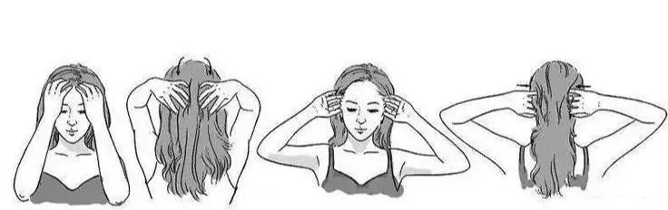

头是人体阳气最为旺盛的部位，人体十二经脉和奇经八脉都汇聚于头部，梳头对头部按摩，可使头部经络气血通畅，促进诸阳上升，百脉调顺，加强头皮经络系统与全身各脏器之间的沟通，使人清心醒目，开窍宁神。

梳头按摩时间最好是在早晨，因为早上是人体阳气升发之时，而头部为“诸阳之会”。

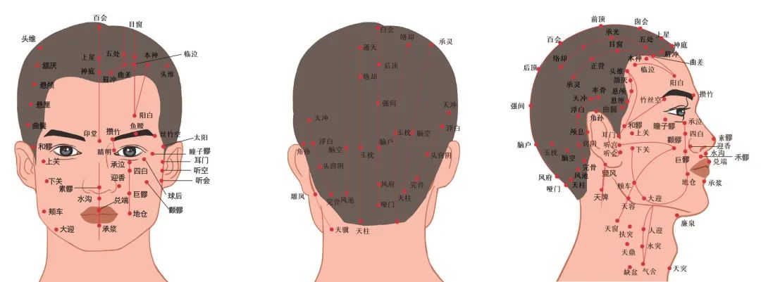

在梳头时的梳齿与头发之间频繁接触摩擦，对头皮末梢神经是一种良性刺激，促进头部的血液循环，加快细胞的新陈代谢，增加头皮及毛发的营养供应，使头发变得乌黑光泽。

老年人长梳头，有延缓大脑衰老的作用，可改善头皮及颅内营养，对预防心脑血管疾病有一定益处。对脑力劳动者，经常用梳子梳头，能放松神经、消除疲劳。梳头还对头痛、失眠、精神紧张等有一定缓解作用。

科学梳头，对人体的身心具有很好的保健作用。

一般用梳子以牛角梳、木梳为好。每天早晨，顺经络走向从前额正中开始，以均匀的力量向头顶、枕部、颈项顺序梳理，动作缓慢而柔和，逐渐加快速度，然后再梳理左右两侧至于头顶。

梳齿与头部表面要倾斜一定角度，每分钟约20～30下，每次3～5分钟，以头皮有热、胀、麻感为佳。。

**夜沐足**

足浴疗法属于中医外治法，历史悠久，足部是人体经络的集中处，脏腑的病变可通过经络互相影响。

中医认为“足是六经之根”，人体十二经脉中，足三阳经(足阳明胃经、足少阳胆经、足太阳膀胱经)终止于足，足三阴经(足太阴脾经、足厥阴肝经、足少阴肾经)起始于足，足部的穴位多达60多个。‍足浴疗法有疏通经络、驱除寒冷、调和气血、强身健体等作用。

‍俗话说：“树老根先枯，人老脚先衰”。身体老化首先从脚开始，因此养生必先养脚，养脚延缓衰老。足浴对身体保健大有裨益，尤其在秋冬季十分适合，寒冷的天气，人们户外活动减少，全身血液循环减慢，人体各种器官功能下降，温水足浴能促进血液循环，让身体变得暖起来。

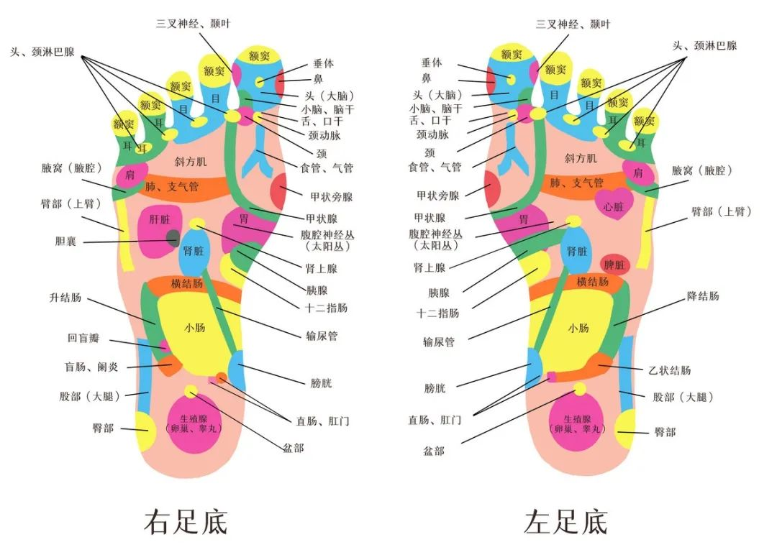

足浴疗法是通过温度和药物，利用皮肤的吸收、分泌、排泄、感觉等多种功能，作用于局部皮肤、肌肉、关节，促进血液循环、加快新陈代谢、改善组织功能，同时通过皮肤对药物的吸收，针对局部及全身的疾病进行治疗。足浴疗法既可治已病又可治未病。现代研究表明，足浴能促进新陈代谢，提高免疫力，调节内分泌，缓解焦虑和紧张。  
足浴疗法分为普通温水足浴疗法和药物足浴疗法。足浴疗法由于从皮肤给药，相对比较安全，不过，足浴疗法亦需遵循处方原则，辨病辨证选药，根据体质、病情等因素，选用不同的药物。

一般足浴水量没过踝部，若能浸泡到小腿更好。时限20～30分钟为宜。水温以38℃至43℃为宜。每次足浴前，可先用蒸汽熏蒸足底部3～5分钟预热。

足浴的最佳时机为晚上9～10点三焦经当令时为佳，中医认为，“三焦者，原气之别使也”、“三焦者，决渎之官，水道出焉”，此时足浴可疏通经气，调和全身气血，促进水液代谢，使身体得到放松和调整，为睡个好觉做准备。